**МУНИЦИПАЛЬНОЕ БЮДЖЕТНОЕ ДОШКОЛЬНОЕ ОБРАЗОВАТЕЛЬНОЕ УЧРЕЖДЕНИЕ ДЕТСКИЙ САД « ЧЕБУРАШКА» Х. ЛЕСНОЙ**

**Конспект НОД в младшей разновозрастной**

**группе «Котенок»**

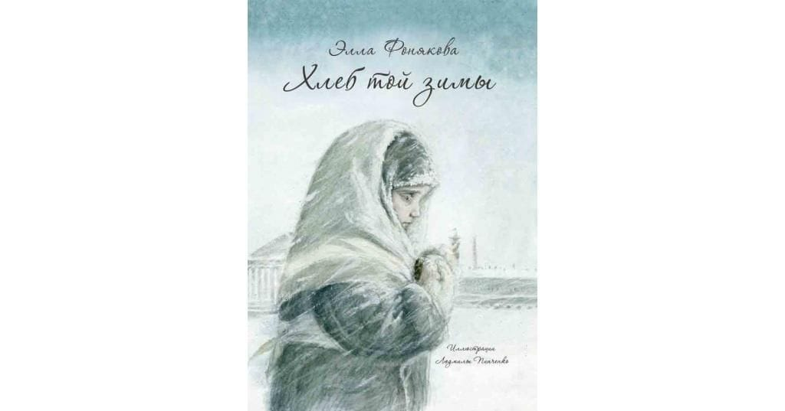

**«Хлеб всему голова. Хлеб той зимы».**

**Воспитатель: Кулагина Н.А.**

**28.02.2025г**

**Конспект НОД по ознакомлению с окружающим миром в младшей группе**

**«Хлеб всему голова. Хлеб той зимы».**

**Цель:** Формирование у детей дошкольного возраста бережного отношения и уважения к хлебу- одном из главных богатств России.

**Задачи:**

Обучающие:

Познакомить детей с этапами выращивания хлеба; с блокадой Ленинграда, памятной датой.

Развивающие задачи:

Развивать логическое мышление, связную речь, мелкую моторику.

Способствовать формированию мыслительных операций, развитию речи.

Воспитательные задачи:

Воспитывать у детей бережное отношение к хлебу, умение дорожить им, уважать людей труда.

**Ход НОД:**

**Воспитатель:** Дети, сегодня мы с вами поговорим о хлебе. Я уверена, что все вы видели хлеб, ели его за завтраком, полдником и ужином

**Воспитатель**: Посмотрите, какой он красивый. Хлеб пекут из пшеницы и ржи. Это – злаковые растения.

Мы расскажем о пшенице

И о ржи – ее сестрице,

Они кормят за обедом

Нас душистым сдобным хлебом!

**Воспитатель:** Сейчас я вам покажу и расскажу, откуда берётся хлеб. (подвести детей к столу и показать иллюстрации того, как  хлеб на стол пришел).

Зернышки прорастают, тянутся к солнышку, созревает колос, к осени хлеб поспевает. Умные машины «комбайны» помогают человеку убирать хлеб. Колосья везут на мельницу, где их молотят, затем на мельнице зерно перемелят в муку.

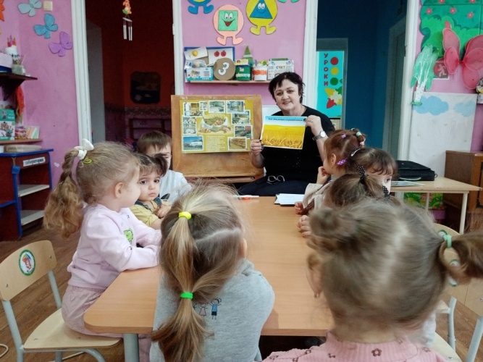 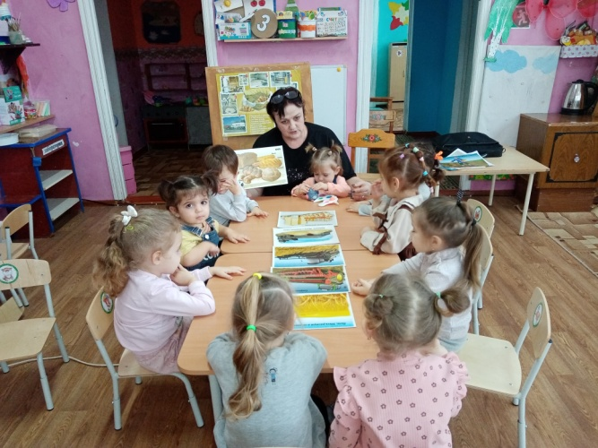

-Дети, а давайте мы с вами побудем «Мельницами»

**Физминутка «Мельница».**

Жерновочки вертятся,

Мели, мели, засыпай,

И в мешочки набивай!

**Воспитатель:** Из полученной муки месят тесто и пекут хлеб (Показать хлеб).

**«Ломоть хлеба».**

Хлеба мягкого ломоть,

Свежего, пшеничного

Хлеба белого ломоть,

Что в нем необычного?

Дело, может быть, простое

Белый хлебушек испечь.

Тесто замесить густое

И его поставить в печь.

Но сначала, детки, нужно

В поле вырастить зерно,

Летним днем трудиться дружно,

Чтобы налилось оно

Чтоб поднялся колос спелый,

Полон зерен, золотой,

Чтоб пшеница зазвенела

На ветру тугой струной,

Надо в срок убрать пшеницу,

И зерно в муку смолоть,

Чтобы мог на свет родиться

Хлеба белого ломоть!

**Воспитатель:** Тяжёл труд хлебороба. Сколько надо работать, чтобы каждый день у нас был свежий хлеб. Мы должны уважать труд этих людей и беречь каждую краюшку хлеба. Хлеб – результат труда многих людей, в хлебе наша сила.

Во время ВОВ, летом в 1941 году Ленинград оказался со всех сторон окруженным врагами. Северная столица оказалась в тяжелом положении. Хлеб выдавали только по карточкам. Блокадная пайка хлеба составляла всего 125 граммов на одного человека. Очень тяжело Ленинградцам пришлось зимой, очень много людей умирало от голода и холода. Но город не сдавался! Замерзло Ладожское озеро, и вот по льду пошли грузовики, которые ввозили в город продовольствие. «Дорога жизни», которая и помогла Ленинградцам в тяжелые дни блокадной зимы.

***Просмотр презентации «Детям о блокаде Ленинграда» .***

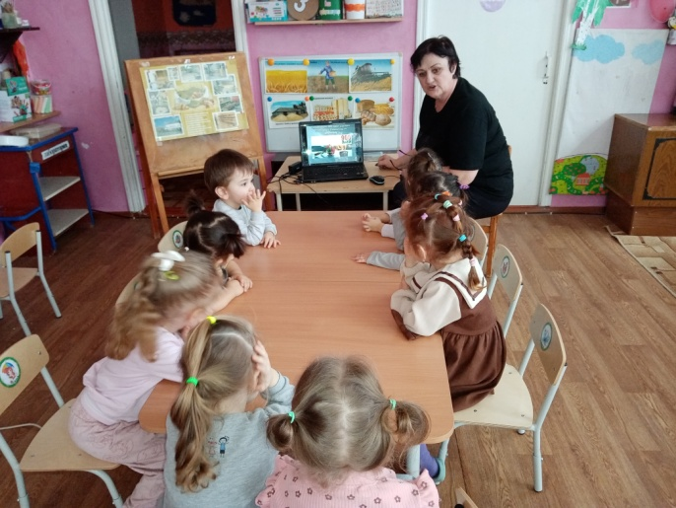

**«Дорога жизни»**

Рвутся на Ладоге мины,

С треском рушится лед.

Все же идет машина,

Хлеб в Ленинград везет,

Хлеба кусочек малый

Ребенка от смерти спас.

Дорогою жизни стала.

Эта дорога для нас!

**Воспитатель:** 900 дней блокадное кольцо сжимало Ленинград. 12 января 1943года Красная Армия прорвала блокаду. И полностью освободила город.

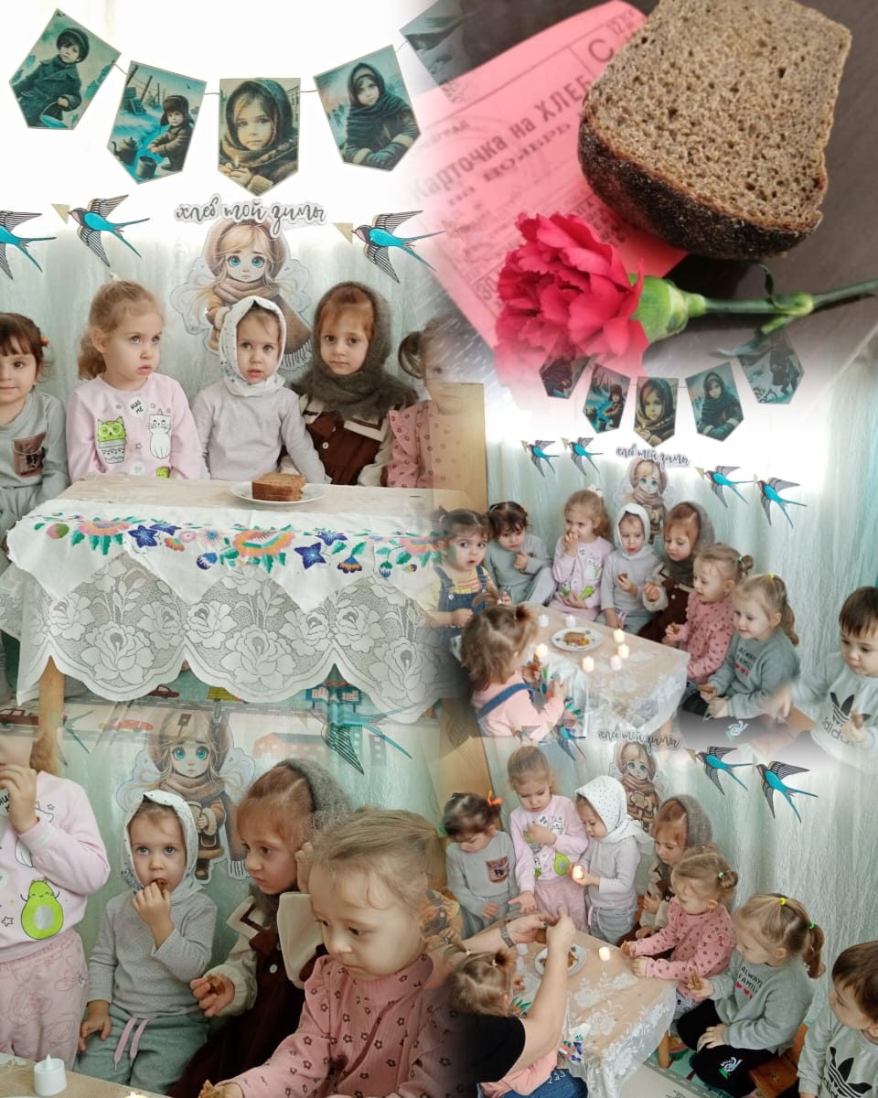 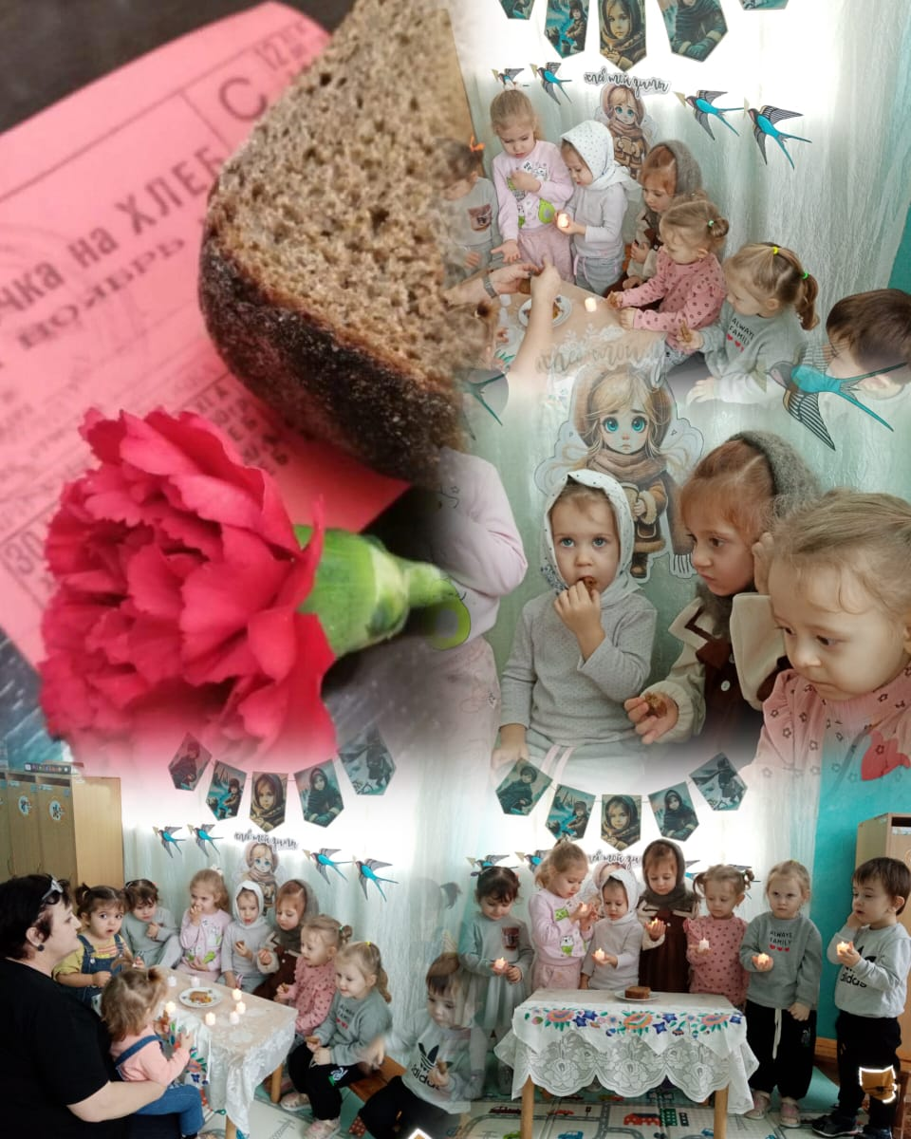

**Итог:**

**Воспитатель:** Дети, вы сегодня очень много узнали о хлебе, как его выращивают. И о том, как нужно обращаться с ним, о том, что его нужно беречь. О тяжелом времени Блокаде Ленинграда, о том, как в город привозили хлеб.

Славу хлебу на земле!

Слава миру на земле!

Слава тем, кто хлеб растил,

Не жалел трудов и сил!

Слава им, привет от нас!

До свиданья, в добрый час!